Startem do života byly taneční hodiny

Tak dávno, tak dávno je tomu, kdy trvalo mé rané mládí, mých čtrnáct – šestnáct let. Vzpomínky se vracejí jako by byly z jiného světa. Z těch vzpomínek se vytratilo jen málo. Bylo to období citlivé, plné emocí a rozhodného času pro život. Bylo to období vstupu do společnosti – taneční hodiny.
Mé mládí se odehrávalo v padesátých letech, kdy Stalin a Gottwald již byli v rakvi a my mladí jsme vstupovali do společnosti s jistou noblesností jako naděje národa a spěchali jsme do dospělosti. Nevyhnutelně k tomu patřily taneční hodiny. V Mladé Boleslavi k nim sloužil taneční sál Grand na Starém městě. Sestupovalo se tam po sedmi schodech, vždy tam hrála živá hudba, byla tam v poschodí galérka s výhledem do sálu a po točitých schodech do vinárny se tam odvážil odvést chlapec dívku jen zřídka.
Teprve teď si uvědomuji, jak dobře to bylo vše inscenováno, jak perfektně propracováno, jak prozíravě uspořádáno. Jak důstojný to byl vstup do společenského života tehdejších mladých lidí.
Již přípravy byly náročné. V té době se šaty šily na míru. Látek nebylo v nabídce mnoho, ale byly. Všední šaty jsme si šily samy podle střihu, který nám udělala švadlena, ale do tanečních byly potřeba troje, perfektně švadlenou vypracované a na to jsem si musela vydělat peníze. Řešila jsem to sběrem borůvek a brusinek v létě, které jsem buď prodala již na nádraží pod Bezdězem, nebo odevzdala ve sběrně v Mladé Boleslavi.
Bylo potřeba si uháčkovat bílé rukavičky, naučit se chodit v lodičkách na podpatku, vybrat vhodný náramek a přívěšek a vymyslet a vytvořit kotiliony pro tanečníky na poslední den tanečních – věneček.
Jistě nás provázely obavy: zda bude dost chlapců, abychom nezůstaly stát, že nedokážeme sladit pohyby nohou s hudbou, že nás vyzve chlapec, který se nám nelíbí, že taneční mistr upozorní na naši nešikovnost…
Každá z nás měla svou garde. Většinou to byla maminka, teta, starší kamarádka. Ty sledovaly průběh hodin z galérky a byly prvními kritičkami a poradkyněmi a nadšenými obdivovatelkami.
Hodina tance začínala po „zadání“. Dívky stály v řadě proti řadě chlapců a taneční mistr řekl: „Zadejte se!“ Chlapci vyběhli a vytvořily se dvojice.
„Korzujte a konverzujte.“ A my dívky jsme byly osloveny a zapředl se hovor a představování. Pak taneční mistr se svou partnerkou předvedli, jak vzít dívku do náručí a chlapci v bílých rukavičkách ho napodobovali. A tančila se mazurka. Ach mazurka! Každá jsme si mohla prohlédnout chlapce zleva i zprava a po otočce jsme hned poznaly i dalšího a dalšího, tak dlouho, až jsme se dostaly k tomu chlapci, který si nás při zadání vybral. A tak jsme poznaly, který chlapec v celém sále si dal na kuráž pivo nebo cigaretku, kterému nedělají potíže taneční kroky a který se nepotí.
S postupujícím časem jsme se stávaly sebevědomější, veselejší a hovorné.
Bylo to důstojné. Bylo to pro nás důležité. Byly jsme nadšené.
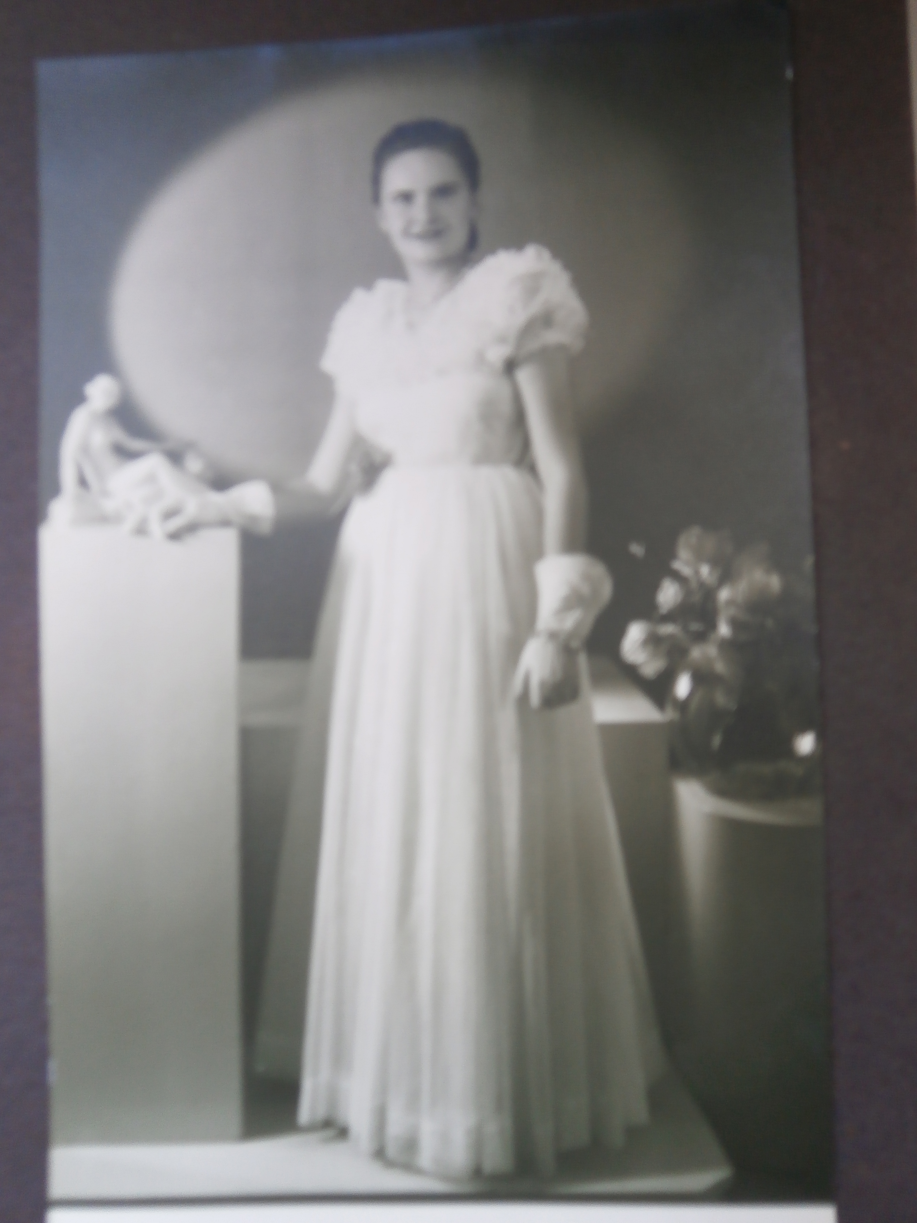
Cyklus tanečních hodin končil „věnečkem“. K té příležitosti jsme měly dlouhé šaty a také jistotu, že máme možnost, po skončení tanečních hodin se sejít se svými novými známými na stejném místě při odpoledních čajích dvakrát týdně, zatančit si, nebo jen postát na schodech, nebo přijít na sjednanou schůzku, protože „čaje“ navazovaly na stejném místě už bez tanečního mistra a bez garde.
Do tanečních se hodilo chodit jen dva roky, pak už jsme byly „přerostlé“.
A také už skončilo naše mládí a studium. Bylo třeba nastoupit do práce, často na „umístěnku“, někdy i dost daleko. Hoši odcházeli na dva roky do vojenské prezenční služby. Vdát se v osmnácti letech bylo běžné a pak už pokračoval jen všední život…

Jindřiška Drahotová
Sadová 745, Mladá Boleslav
tel.: 720652320

